**Формирование функциональной грамотности на уроках информатики (из опыта работы учителя информатики**

**МБОУ «Журавлевская школа» Дидковская А.П.).**

Одна из важнейших задач современной школы – формирование функционально грамотных людей. Что такое «функциональная грамотность»? *Функциональная грамотность* – способность человека вступать в отношения с внешней средой, быстро адаптироваться и функционировать в ней.

*Функционально грамотная личность* – это человек: – ориентирующийся в мире и действующий в соответствии с общественными ценностями, ожиданиями и интересами, в частности, умеющий соотносить и координировать свои действия с действиями других людей; умеющий отвечать за свои решения;

– владеющий приемами учения и готовый к постоянной переподготовке;

– для которого поиск решения в нестандартной ситуации – привычное явление;

– легко адаптирующийся в любом социуме и умеющий активно влиять на него;

– понимающий, что жизнь среди людей – это поиск постоянных компромиссов и необходимость искать общие решения;

–хорошо владеющий устной и письменной речью как средством взаимодействия между людьми;

– владеющий современными информационными технологиями.

**Содержание функциональной грамотности:**

* Грамотность в чтении и письме
* Грамотность в естественных науках
* Математическая грамотность
* Компьютерная грамотность
* Грамотность в вопросах семейной жизни
* Грамотность в вопросах здоровья
* Правовая грамотность
* Юридическая грамотность

**Формы функциональной грамотности**

* Считать без калькулятора
* Отвечать на вопросы, не испытывая затруднений в построении фраз, подборе слов.
* Написать сочинение, реферат
* Считать без калькулятора

**Общая грамотность**

* + Работать в группе, команде, умение договариваться, согласовывать действия
  + Расположить к себе других людей. Коммуникативная
  + Находить и отбирать необходимую информацию из книг, справочников, энциклопедий и др. печатных текстов.
  + Использовать информацию из СМИ (газеты, журналы, радио, телевидение). • Читать чертежи, схемы, графики.
  + Искать информацию в сети Интернет.
  + Пользоваться электронной почтой.
  + Создавать и распечатывать тексты - Компьютерная
  + Выбирать продукты, товары и услуги (в магазинах, в разных сервисных службах).
  + Использовать различные технические бытовые устройства, пользуясь инструкциями.
  + Ориентироваться в незнакомом городе, пользуясь справочником, картой.
  + Грамотность при решении бытовых проблем.

Школа должна научить своих учеников применять полученные знания в повседневной жизни. Практическое умение ориентироваться во времени, умение решать задачи, сюжет которых связан с жизненными ситуациями. Главной задачей уроков информатики являются - интеллектуальное развитие ребенка, важной составляющей которого является словесно-логическое мышление. На уроках в 7-11 классах даю логические задания, разгадываем ребусы. Например, вэтих ребусах зашифрованы термины информатики и компьютерной техники.

Орфографическая грамотность - это составная часть общей языковой культуры, залог точности выражения мысли и взаимопонимания, основа развития ключевых компетенций учащихся. Формирование навыков грамотного письма у школьников - одна из самых трудных задач, которую приходится решать учителю. Но именно эта задача обозначается как важнейшая программная установка при формировании функционально грамотной личности. В 7 классе – набор текста на время, при этом отключаю автоматическую проверку орфографии (файл-параметры-правописание).

**Задание 4.3.** Вставка символов (функция автоматической проверки орфографии отключена). В нужные места вставьте пропущенные буквы так, чтобы получились названия устройств персонального компьютера.

Прснльнй кмпьютр: сстмнй блк (матринск плт, цнтрльнй прцсср,   
пртвн пмть, жсткй дск), вншн стра, клвтр, мшь, мнтр, прнтр, кстчск клнк).

**Задание 4.9**. Склеивание и разрезание строк. 1. В текстовом редакторе открыть файл *Строки.rtf:*

Я не трус, но я боюсь! Да нам, царям, молоко нужно выдавать

за вредность! Этот нехороший человек предаст нас при первой же

опасности!

Бамбардия! Киргуду! Шутка! Шурик, это же не наш метод!

Восток – дело тонкое. Утром деньги – вечером стулья,

вечером деньги – ночью стулья…

Он, конечно. Виноват, но он… не виноват… Бриллиантовая рука

Иван Васильевич меняет профессию Джентльмены удачи

Двенадцать стульев Белое солнце пустыни Кавказская пленница

Операция Ы и другие приключения Шурика Берегись автомобиля

2. Отредактируйте содержание файла так, чтобы каждая фраза и название соответствующего ей фильма занимали ровно один абзац.

3. Сохранить в своей папке под именем *Афоризмы.*

*Логический тест* на выделение существенного (найди лишнее) 1. клавиатура, принтер, сканер, микрофон. 2. Монитор, принтер. Динамики, микрофон.

*Игра «Компьютерные антиподы*» Правила игры: Для каждого понятия укажите его антипод (противоположное по смыслу).

− Антивирусная программа – (компьютерный вирус)

− Жесткий магнитный диск – (дискета)

− Мышь - (клавиатура)

− Восстановление – (удаление)

− Программист – (пользователь)

− Пиратский – (лицензионный)

*Игра «Фольклорная информатика*» Правила игры: Перед вами программистские версии известных русских пословиц и поговорок. Попробуйте вспомнить, как эти пословице звучат в оригинале?

1. На дисплей неча пенять, коли видеокарта кривая. (На зеркало неча пенять, коли рожа кривая)

2. Компьютер без программы, что фонарь без свечи. (Голова без ума, что фонарь без свечи)

3. Утопающий за F1 хватается (утопающий за соломинку хватается)

4. Проводник до файла доведет (Язык до Киева доведет)

5. Наудалял с три корзины (Наврал с три короба)

Функциональная грамотность развивается параллельно с компьютерной грамотностью, которая предполагает: 1.Знание назначения и пользовательские характеристики основных

устройств компьютера;  
2.Знание основных видов программного обеспечения, пользовательского интерфейса;

3. Умение   производить   поиск,   хранение,   обработку   различных   видов     
информации   с   помощью соответствующего ПО.

На уроках информатики формируем особый вид грамотности – информационную, которая предполагает:  
- умение искать информацию, критически её оценивать, выбирать нужную, использовать её и создавать новую;  
- умение ориентироваться в постоянно изменяющемся мире новых технологий и безудержного роста информации.

Это находит своё отражение на уроках и в знакомстве с компьютером, и в овладении способами работы с информацией, в развитии критического мышления к ней, применении компьютерных технологий для решения учебных задач по разным предметам. Дети видят, что, например, поиск информации в интернете гораздо быстрее, разнообразнее и удобнее. Информация, которую они получают с помощью компьютера, очень важна. В результате приходит понимание роли информации в жизни человека.

Ещё подробно остановлюсь на экономической грамотности, которая предполагает умение учащихся решать задачи с экономическим содержанием.

Достаточно широко экономическое воспитание осуществляется при изучении темы **«Электронные таблицы»,** где учащиеся должны научиться решать задачи с экономическим содержанием. При использовании вычислительных таблиц школьники видят, что можно произвести большие математические расчеты, затрачивая при этом меньше времени, чем, если бы они все это делали вручную. Это осуществляется за счет использования различных формул, которыми обладают электронные таблицы. Экономические задачи способствуют формированию у учащихся экономического мышления. При их решении с помощью электронных вычислительных таблиц дети обучаются расчетам, оценивают сравнительную выгоду той или иной покупки, сделки, предпринимательской деятельности. Решение подобных задач способствует усвоению школьниками экономических понятий, которые используются в реальной действительности и пригодятся им в будущем. Происходит формирование таких качеств как бережливость, предприимчивость, расчётливость. Немаловажным является то, что решение задач с экономическим содержанием на уроках информатики вносит разнообразие в урок. Подобные задачи закладывают зачатки экономических знаний у школьников. Примеры заданий, выполняемых на уроке информатики.

|  |  |  |
| --- | --- | --- |
| **Задание 1**. Бизнесмен Петров выезжает из Москвы в Санкт-Петербург на деловую встречу, которая назначена на 9:30. В таблице дано расписание ночных поездов Москва — Санкт-Петербург. |  |  |
| |  |  |  | | --- | --- | --- | | **Номер поезда** | **Отправление из Москвы** | **Прибытие в Санкт-Петербург** | | 038А | 00:43 | 08:45 | | 020У | 00:53 | 09:02 | | 016А | 01:00 | 08:38 | | 116С | 01:00 | 09:06 | |  |  |
|  |  |  |
| Путь от вокзала до места встречи занимает полчаса. Укажите номер самого позднего (по времени отправления) из московских поездов, которые подходят бизнесмену Петрову.  *В ответе укажите номер правильного варианта.*  1) 038А  2) 020У  3) 016А  4) 116С |  |  |
| **Задание 2.** Платеж за потребление электроэнергии осуществляется по двухтарифному счетчику. Тариф зависит от времени суток. Общая сумма платежа складывается из сумм по каждому из двух тарифов. Квитанция на оплату содержит следующую таблицу. |  |  |

Вычислите общую сумму платеже за указанный в таблице расход электроэнергии.

Для формирования функциональной грамотности учащихся мной используются следующие технологии.

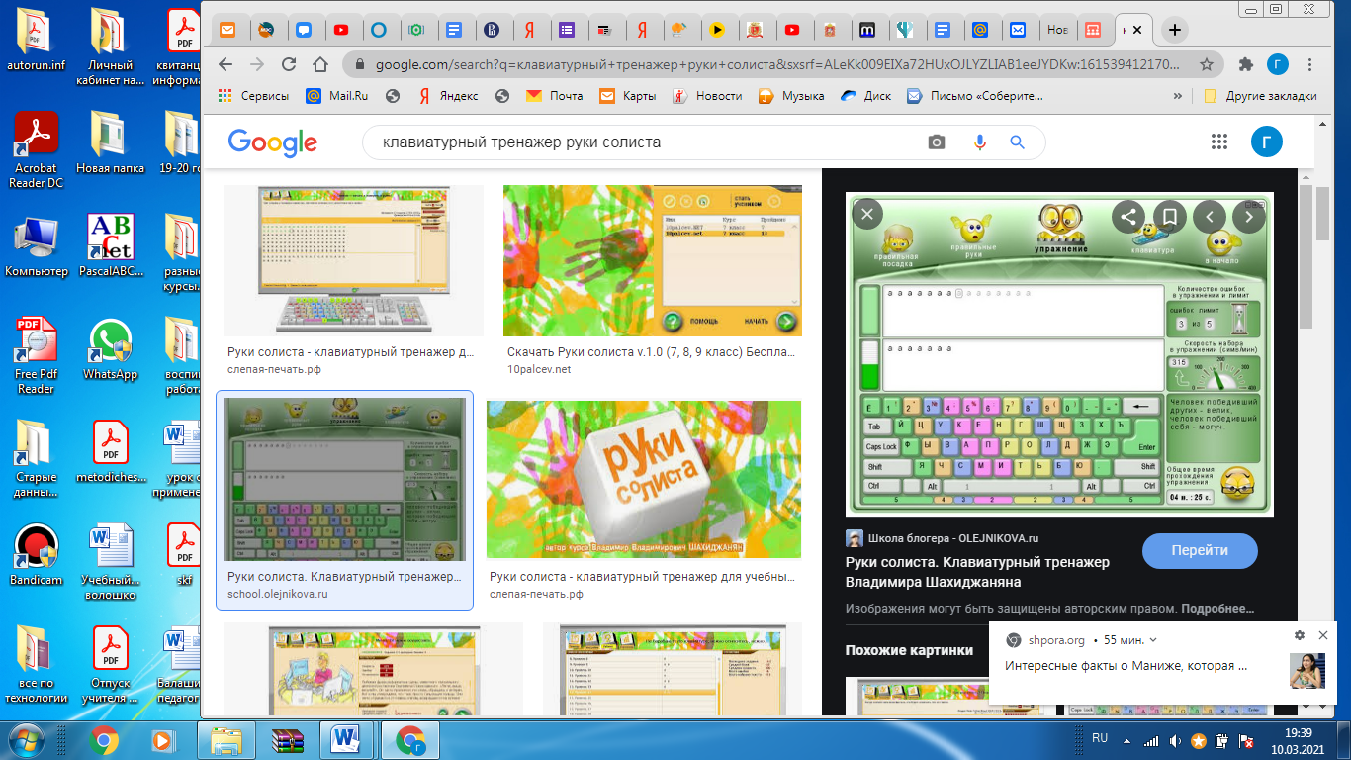Первое направление – применение программ-тренажеров. Данные программы позволяют отработать конкретные знания, умения, навыки. Я использую тренажеры при изучении нового материала и для отработки уже приобретённых умений. Например, при изучении темы «Клавиатура, её назначение» применяю программу «Клавиатурный тренажер» «Руки солиста» Рис.1., в результате выполнения которой учащиеся изучают назначение клавиш клавиатуры и учатся применять на практике машинописное печатание.

Рис.1

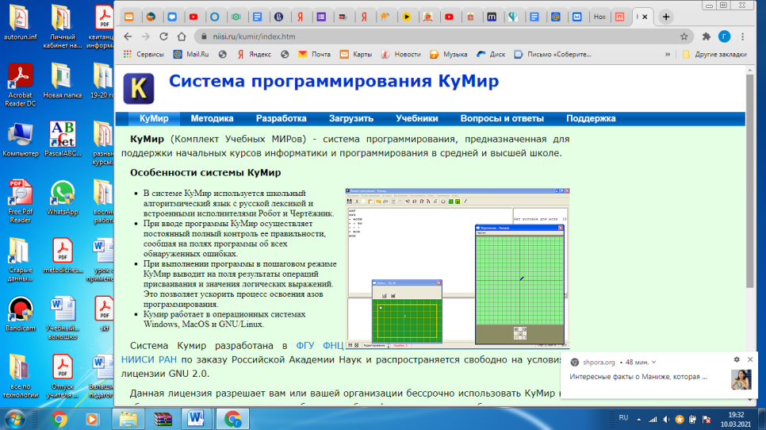Второе направление – применение программ-тестов, которые мной используются для диагностики и оценки результатов обучения. Что является очень актуальным.

Третье   направление   –компьютерный   эксперимент.   Технология   компьютерного   моделирования   лучше всего осваивается на конкретных задачах. Например, Рис.2,3 Система программирования Кумир, исполнители Робот, Черепашка, Водолей. 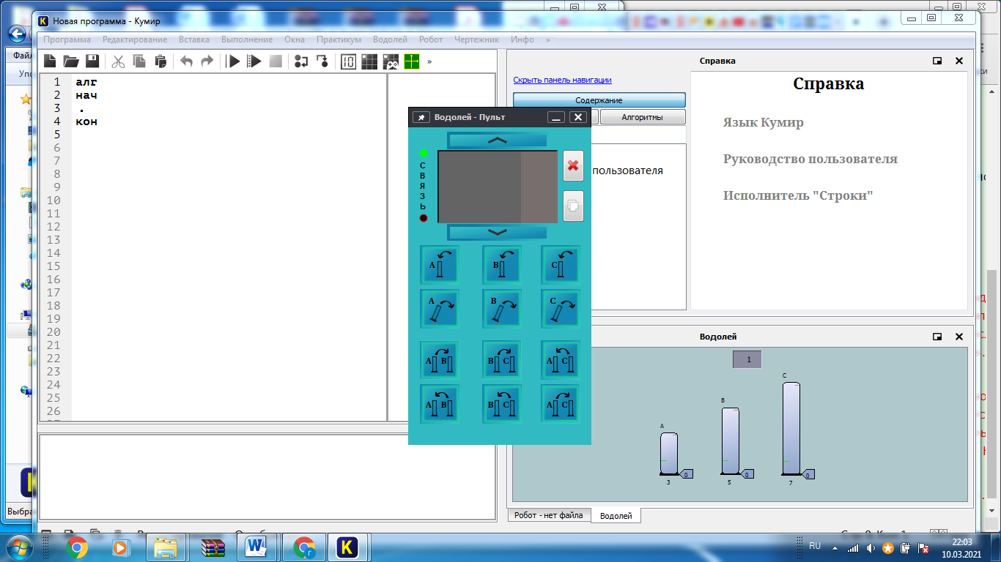

Рис.2

Четвёртое направление – проектная деятельность, при которой учащиеся постигают всю технологию решения задач: от постановки проблемы до представления результата. Наиболее зрелищно и выигрышно в плане представления результатов проекта выглядят материалы, созданные с помощью современных компьютерных информационных технологий (видеоролики, электронные учебники, презентации, буклеты и т.п.). 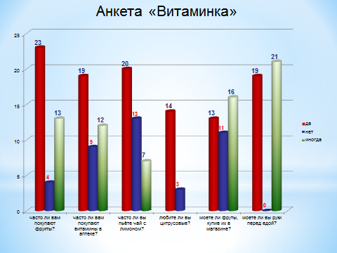

Рис.3

Диаграмма из исследовательской работы Мордовского Алексея «Ещё раз про витамины»2019 год

Дидактическая задача состоит в предоставлении учащимся возможности самостоятельного приобретения знаний из различных предметных областей.

Для этого использую различные творческие задания: например, 7 класс:   
 **Задание** **3.5** предлагается учащимся на этапе освоения инструментов графического редактора. Важно, что при его выполнении ребята не просто проводят прямые линии, но думают, где их следует провести, исследуют взаимное расположение прямых, экспериментируют.

1.Запустите графический редактор Paint.

2.Откройте файл Головоломка.bmp.

3.С помощью инструмента «Многоугольник» при нажатой клавише {Shift} попытайтесь соединить все точки одним росчерком пера (одной ломаной линией и, не проводя ни один отрезок дважды) так, как это показано на рисунке 4.

Рис.4

Комментарий к примеру. После выполнения этого задания целесообразно обсудить с ребятами вопрос о начальной точке: существует всего две точки (левая нижняя и правая верхняя), выбор которых в качестве начальных обеспечивает возможность выполнения задания. Хорошо, если ученики самостоятельно смогут установить, чем эти точки отличаются от всех прочих. Обсудите с учениками причину неизбежной неудачи.

**Задание 3.4** **Преобразование фрагментов.** 1.В графическом редакторе откройте файл Стрекоза.jpeg.

2. Поочередно выделите прямоугольные фрагменты, при необходимости поверните их и переместите так, чтобы получилась иллюстрация к басне И.Крылова «Стрекоза и муравей».

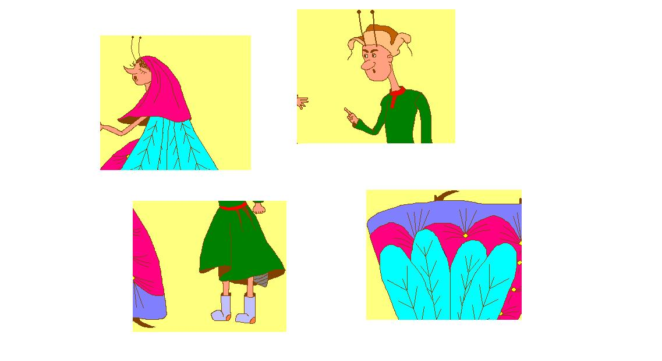

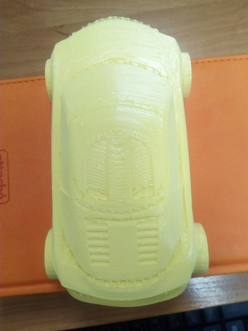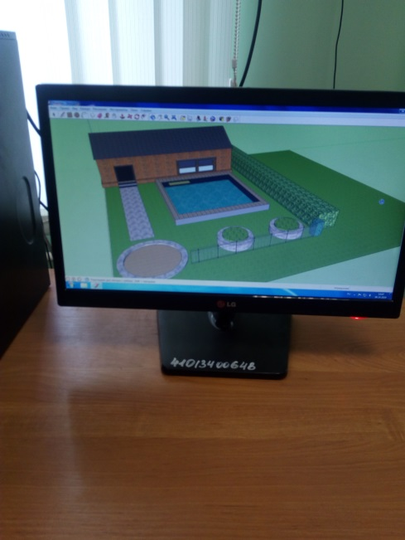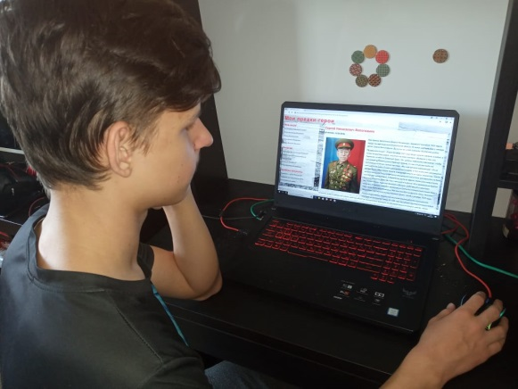 Ученики умеют создавать видеофильмы, презентации, 3D-модели, сайты, интерактивные кроссворды, интерактивные тесты, мультфильмы, буклеты. Многие имеют опыт выступлений с проектом на различных мероприятиях, конференциях.

